2018届高三年级第一次模拟考试(四)

化 学
本试卷分选择题和非选择题两部分，共120分，考试用时100分钟。
可能用到的相对原子质量：H 1 C 12 N 14 O 16 P 31 Mn 55 Fe 56 Br 80
选择题
单项选择题：本题包括10小题，每小题2分，共计20分。每小题只有一个选项符合题意。
1. 党的十九大报告中多次提及 “绿色”、“生态文明”。下列做法不应该提倡的是( )
A. 分类放置生活废弃物
B. 实现化石燃料清洁利用
C. 使用聚碳酸酯类可降解塑料
D. 大量使用化肥、农药提高粮食产量
2. 下列有关化学用语表示正确的是( )
A. 核内有10个中子的氧原子：O
B. 磷原子的结构示意图：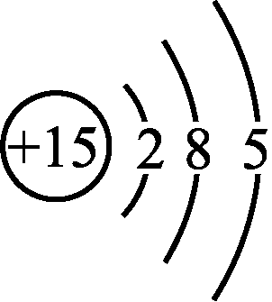
C. Na₂O₂的电子式：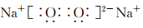
D. Ca(OH)₂悬浊液中的溶解平衡表达式：Ca(OH)₂=== Ca^{2＋}＋2OH－
3. 下列有关物质性质与用途具有对应关系的是( )
A. Al₂O₃熔点高，可用作耐高温材料
B. FeCl₃溶液呈酸性，可用于腐蚀电路板上的Cu
C. 石墨具有导电性，可用于制铅笔芯
D. 浓硫酸具有强氧化性，可用于干燥CO₂
4. 下列装置应用于实验室制NO₂并回收硝酸铜，能达到实验目的的是( )
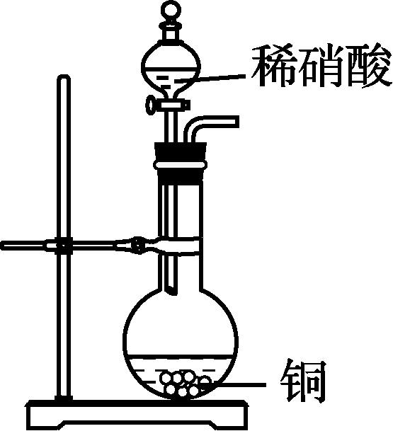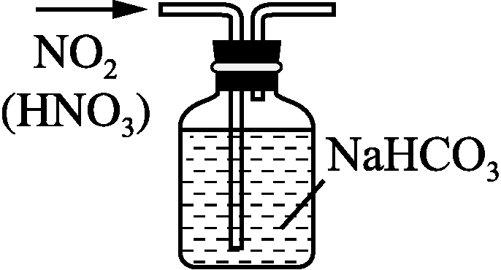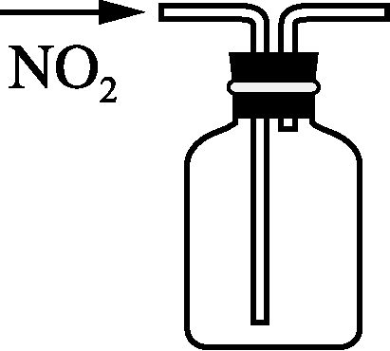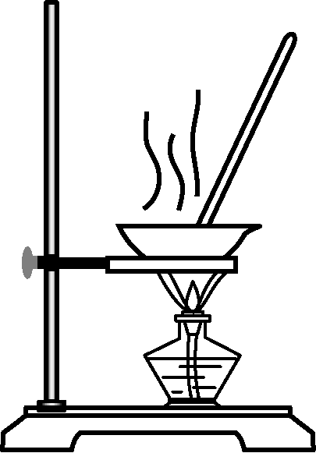
甲 乙 丙 丁
A. 用装置甲制取NO₂
B. 用装置乙除NO₂中的少量HNO₃
C. 用装置丙收集NO₂
D. 用装置丁蒸干Cu(NO₃)₂溶液制Cu(NO₃)₂·6H₂O
5. 短周期主族元素X、Y、Z、W原子序数依次增大，X的原子半径小于Y的原子半径，Z的单质是空气中含量最高的气体，W原子最外层比Y原子最外层少1个电子， W的单质制得的金属容器常温下可盛装浓硫酸。下列说法正确的是 ( )
A. 原子半径：r(Y)＜r(Z)＜r(W)
B. X、Y形成的化合物只含有极性键
C. Z、W的简单离子具有相同的电子层结构
D. Y的最高价氧化物的水化物酸性比Z的强
6. 下列指定反应的离子方程式正确的是( )
A. 向氯化铝溶液中滴加过量氨水：Al^{3＋}＋4NH₃·H₂O === AlO＋4NH＋2H₂O
B. 浓盐酸与MnO₂反应制取Cl₂：MnO₂＋4HCl(浓)=====Mn^{2＋}＋2Cl–＋Cl₂↑＋2H₂O
C. 酸性条件下，碘化钾溶液露置于空气中变质：4H＋＋4I–＋O₂===2I₂＋2H₂O
D. 向Ca(HCO₃)₂溶液中加入少量Ca(OH)₂溶液：HCO＋OH– === CO＋H₂O
7. 在给定条件下，下列选项所示的物质间转化均能实现的是 ( )
A. CH₃CH₂Br――→CH₃CH₂OH――→CH₃CHO
B. CuO――→Cu(OH)₂――→Cu₂O
C. Mg₂(OH)₂CO₃――→MgCl₂(aq)――→Mg
D. NaCl(aq)――→NaHCO₃――→Na₂CO₃
8. 已知：①C₆H₁₂O₆(s)===2C₂H₅OH(l)＋2CO₂(g) ΔH₁
② 6CO₂(g)＋6H₂O(g)===C₆H₁₂O₆(s)＋6O₂(g) ΔH₂
③ 2H₂O(g) ===2H₂(g)＋O₂(g) ΔH₃
④ 2CO₂(g)＋6H₂(g) === C₂H₅OH(l)＋3H₂O(g) ΔH₄
下列有关说法正确的是( )
A. H₂的燃烧热为
B. 反应①使用催化剂，ΔH₁将减小
C. 标准状况下，反应②生成1.12 L O₂，转移的电子数为0.1×6.02×10²³
D. 2ΔH₄＝ΔH₁＋ΔH₂－6ΔH₃
9. 常温下，下列各组离子在指定溶液中可能大量共存的是 ( )
A. 澄清透明的溶液中：Fe^{3＋}、Mg^{2＋}、SCN–、Cl–
B. 由水电离产生的c(H＋) ＝ 10^{－13} mol·L^{－1}的溶液：K＋、Na ＋、CH₃COO－、AlO
C. c(Fe^{2＋}) ＝ 1 mol·L^{－1}的溶液中：H＋、NH、NO、SO
D. pH＝ 1的溶液中：Ba^{2＋}、Mg^{2＋}、HCO、SO
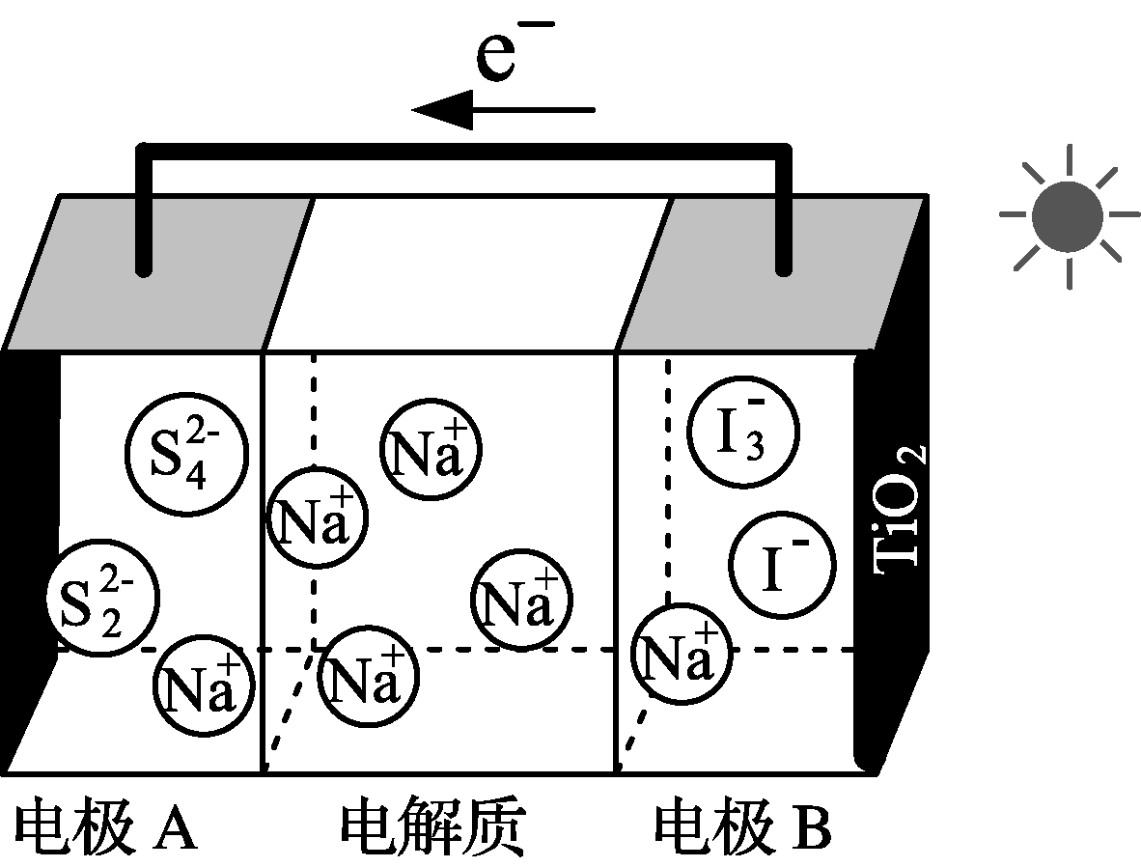
10. 某新型光充电电池结构如右图。在太阳光照射下，TiO₂光电极激发产生电子，对电池充电，Na＋在两极间移动。下列说法正确的是( )
A. 光充电时，化学能转变成光能
B. 光充电时，电极B为阴极
C. 放电时，Na＋向电极A移动
D. 放电时，电极B发生反应：I＋ 2e－===3I－
不定项选择题：本题包括5小题，每小题4分，共计20分。每小题只有一个或两个选项符合题意。若正确答案只包括一个选项，多选时，该小题得0分；若正确答案包括两个选项，只选一个且正确的得2分，选两个且都正确的得满分，但只要选错一个，该小题就得0分。

- 柔红酮是一种医药中间体，其结构简式如图所示。下列说法正确的是( )
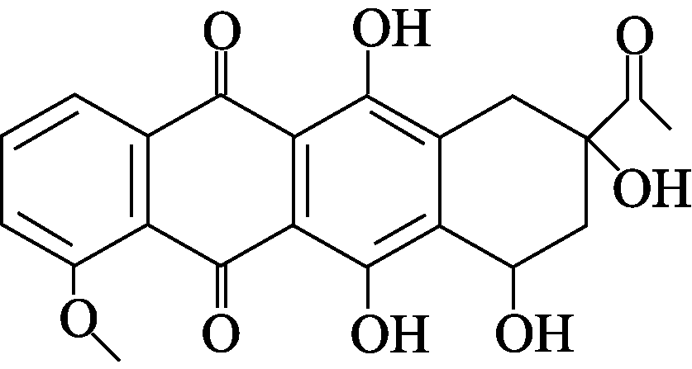
A. 每个柔红酮分子中含有2个手性碳原子
B. 柔红酮分子中所有的碳原子都在同一个平面上
C. 1 mol柔红酮最多可与2 mol Br₂发生取代反应
D. 一定条件下柔红酮可发生氧化、加成、消去反应
12. 下列说法正确的是( )
A. 向稀醋酸溶液中加入少量醋酸钠固体，醋酸的电离程度增大
B. 电镀时，通常把待镀金属制品作阴极，镀层金属作阳极
C. 常温下，2NO₂(g) ===2NO(g)＋O₂(g)不能自发进行，则该反应的ΔH>0
D. 工业通过反应“Na(l)＋KCl(l)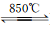NaCl(l)＋K(g)”冶炼钾，说明钠的金属性强于钾
13. 根据下列实验操作和现象所得到的结论正确的是( )
选项 | 实验操作和现象 | 实验结论
A | 用铂丝蘸取少量某溶液进行焰色反应，火焰呈黄色 | 该溶液中一定不含K＋
B | 将稀盐酸滴入硅酸钠溶液中，充分振荡，有白色沉淀产生 | 非金属性：Cl＞Si
C | 向淀粉溶液中加入稀硫酸并加热，再加入银氨溶液，水浴加热，未见有银镜产生 | 淀粉没有水解
D | 相同条件下，在两支试管中各加入4 mL 0.01 mol·L^{－1} KMnO₄和2 mL 0.1 mol·L^{－1}H₂C₂O₄，再向其中一支试管中快速加入少量MnSO₄固体，加有MnSO₄的试管中溶液褪色较快 | MnSO₄对该反应有催化作用
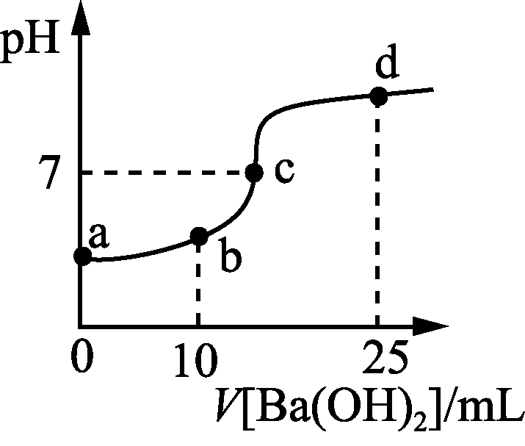
14. 常温下，向20 mL 浓度均为0.1 mol·L^{－1} (NH₄)₂SO₄、NH₄HSO₄混合溶液中滴加0.1mol·L^{－1}的Ba(OH)₂溶液。充分反应后静置，溶液的pH与所加Ba(OH)₂溶液体积的关系如右图，下列说法正确的是( )
A. a点溶液中：c(NH)＋c(NH₃·H₂O)＝0.2 mol·L^{－1}
B. b点溶液中：c(NH)＞c(SO)＞c(H＋)＞c(NH₃·H₂O)＞c(OH－)
C. c点溶液中：c(Ba^{2＋}) ＋ c(NH)＝c(SO)
D. d点溶液中：c(NH₃·H₂O)＞c(SO)＞c(NH)＞c(OH－)＞c(H＋)
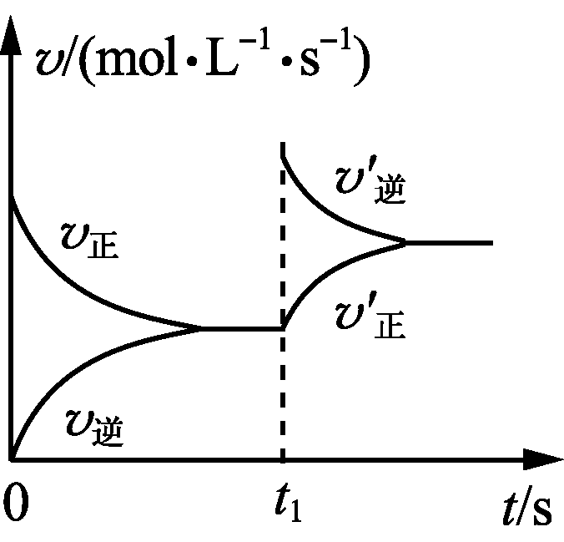
15. 温度为T时，向体积为2 L的恒容密闭容器中加入足量铁粉和0.08 mol H₂O(g)，发生反应3Fe(s)＋4H₂O(g)Fe₃O₄(s)＋4H₂(g)，一段时间后达平衡。t₁时刻向容器中再充入一定量的H₂，再次达平衡时H₂的体积分数为20%。下列说法正确的是( )
A. t₁时刻充入H₂，v′_{正}、v′_{逆}变化如右图
B. 第一次达平衡时，H₂的体积分数小于20%
C. 温度为T时，起始向原容器中充入0.1 mol铁粉、0.04 mol H₂O(g)、0.1 mol Fe₃O₄(s)、0.005 mol H₂(g)，反应向正反应方向进行
D. 温度为T时，向恒压容器中加入足量Fe₃O₄(s)和0.08 mol H₂ (g)，达平衡时H₂(g)转化率为20%

非选择题
16. (12分)碳酸钙可用作食品添加剂。以磷石膏(主要成分为CaSO₄·2H₂O)为原料制备碳酸钙的一种工艺流程如下：
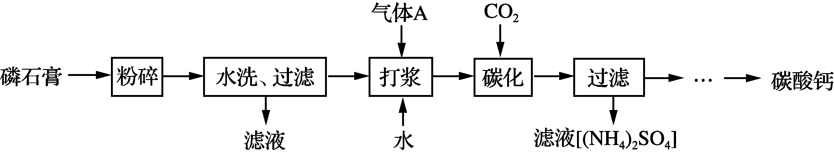
(1) 已知磷石膏“水洗”前后的部分杂质质量分数变化如下表：

 | SiO₂ | P₂O₅ | Al₂O₃ | F－ | Fe₂O₃
水洗前/% | 9.21 | 3.08 | 0.55 | 0.68 | 0.19
水洗后/% | 8.96 | 1.37 | 0.46 | 0.29 | 0.27
则“水洗”除去的主要杂质是________。
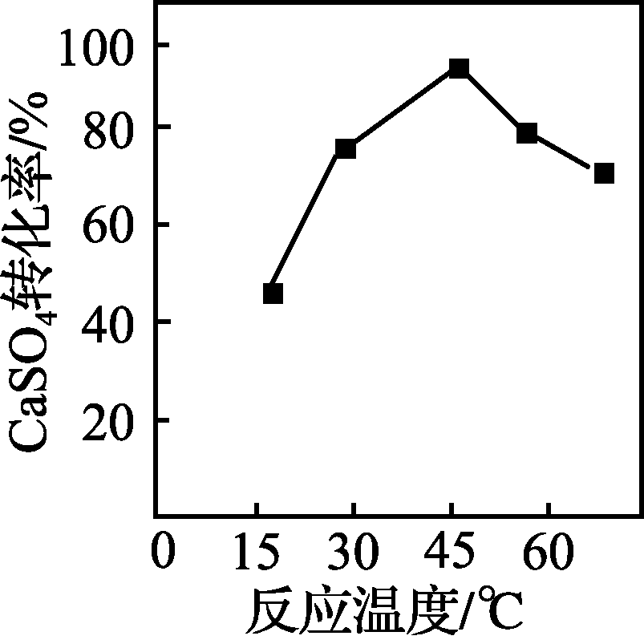
(2) 气体A的化学式为________。
(3) “碳化”时发生反应的化学方程式为________________________________。其他条件一定时，“碳化”反应中CaSO₄的转化率随温度的变化如右图所示，温度高于45℃，CaSO₄的转化率下降的原因是____________________________。
(4) 工业上电解(NH₄)₂SO₄溶液可制取过二硫酸铵[(NH₄)₂S₂O₈]，其中S₂O的结构可表示为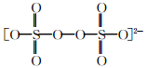。电解时阳极的电极反应式为____________________________。过二硫酸铵可用于游泳池中水的消毒，其原因是________________________________________________________________________。
17. (15分)化合物E是一种合成高血压药物的中间体，其合成路线流程图如下：
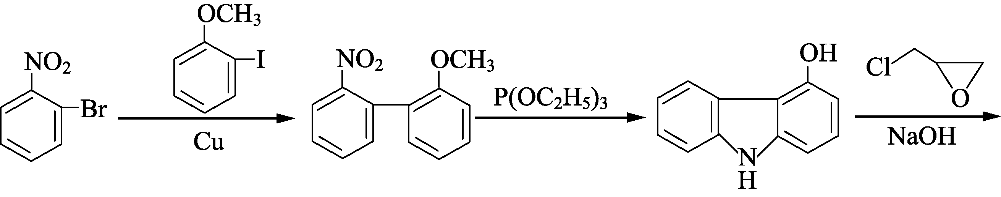
A B C
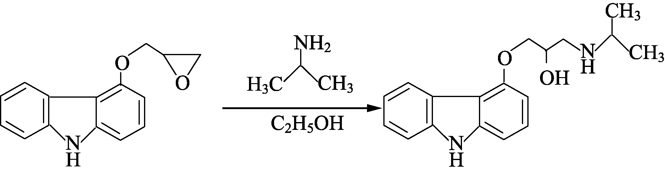
D E
(1) 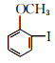中所含官能团名称为________和________。
(2) 苯环上的硝基对新引入基团的位置会产生一定的影响，如：
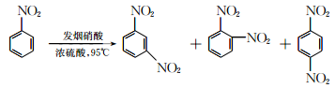(产物中，间二硝基苯占93%)
苯经两步反应制得A，第一步反应的条件为________。
(3) 写出同时满足下列条件的B的一种同分异构体X的结构简式：________________。
①含有两个苯环，分子中有6种不同化学环境的氢；
②既能与盐酸反应，又能与NaHCO₃溶液反应。
(4) 合成E时，还可能生成一种与E互为同分异构体的副产物Y，Y的结构简式为________________。
(5) 常温下，苯酚在Br₂的CCl₄溶液中发生取代反应，得到一溴代物。请写出以苯酚、CCl₄为原料制备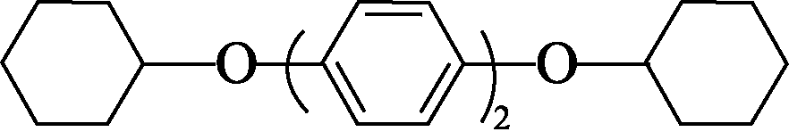的合成路线流程图(无机试剂任用，合成路线流程图示例见本题题干)。

18. (12分) 硝酸铈铵、磷酸锰铵是两种重要的复盐，在工农业生产中具有广泛应用。
(1) 复盐是由两种或两种以上金属离子(或铵根离子)和一种酸根离子构成的盐。下列物质属于复盐的是________(填序号)。
A. BaFe₂O₄ B. NaHSO₄ C. KAl(SO₄)₂·12H₂O D. Ag (NH₃)₂OH
(2) 硝酸铈铵[(NH₄)₂Ce(NO₃)₆]的制备方法如下：
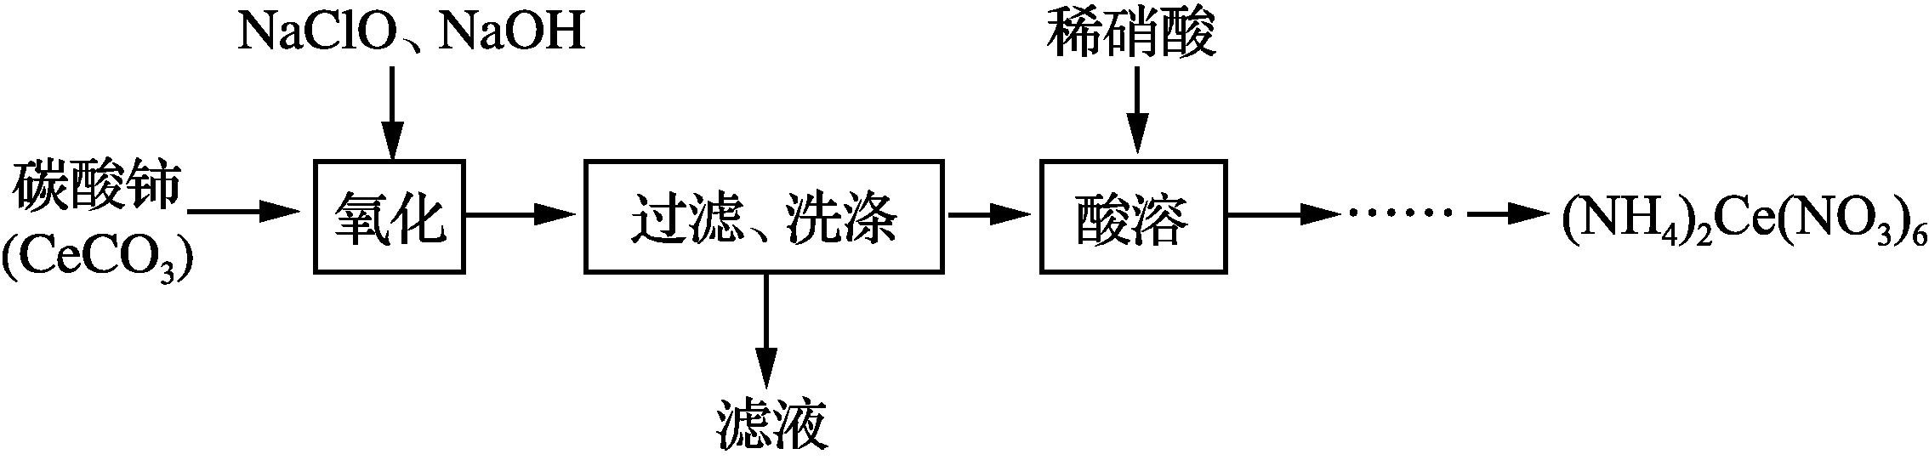
①“氧化”得到CeO₂的化学方程式为________________________________。
② 证明CeO₂已经洗涤干净的方法是_____________________________。
(3) 为测定磷酸锰铵[(NH₄)_{a}Mn_{b}(PO₄)_{c}·xH₂O]的组成，进行如下实验：①称取样品2.448 0 g，加水溶解后配成100.00 mL溶液A；②量取25.00 mL溶液A，加足量NaOH溶液并充分加热，生成NH₃ 0.067 20 L(标准状况)；③另取25.00 mL溶液A，边鼓空气边缓慢滴加氨水，控制溶液pH 6 ～ 8，充分反应后，将溶液中Mn^{2＋}转化为Mn₃O₄，得Mn₃O₄ 0.2290 g。通过计算确定该样品的化学式(写出计算过程)。

19. (15分)黑灰的主要成分是硫化钡(BaS)，常用于制取氯化钡等钡盐。
Ⅰ. 工业上常用如下方案测定黑灰中BaS含量：
步骤1：准确称取一定质量黑灰试样置于烧杯中，加入适量的蒸馏水使黑灰充分溶解。
步骤2：过滤并洗涤残留固体2～3次，将滤液、洗涤液合并后完全转移至500 mL容量瓶中，加水定容。
步骤3：取20.00 mL步骤2中溶液于锥形瓶中，再迅速加入10 mL 2% 醋酸稀溶液及25.00 mL 0.5 mol·L^{－1}碘标准溶液(过量)，充分振荡，使BaS完全转化为S。
步骤4：向锥形瓶中加入2～3滴淀粉溶液，用0.1 mol·L^{－1} Na₂S₂O₃标准溶液滴定至终点，消耗Na₂S₂O₃标准溶液体积V mL(I₂＋2S₂O=== 2I－＋S₄O)。
步骤5：……
步骤6：数据处理，计算黑灰中BaS含量。

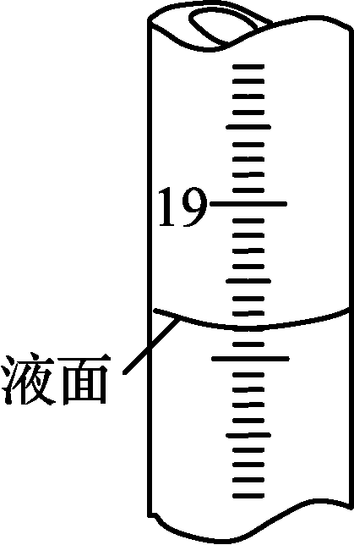
(1) 步骤2实验中所需的玻璃仪器有烧杯、漏斗、500 mL容量瓶、________。
(2) 步骤4到达滴定终点时，滴定管中液面如图所示，此时滴定管读数为________mL。若盛装Na₂S₂O₃标准溶液的滴定管未润洗，则所测得的BaS含量将会________(填“偏高”、“偏低”或“不变”)。
(3) 为保证实验结果的准确性，步骤5应为_________________________。
Ⅱ. 氯化钡可用于测定煤矿酸性矿井水中硫酸盐的含量。
(1) 酸性矿井水(主要含有H＋、Fe^{2＋}、SO)是煤层中夹杂的硫铁矿(FeS₂)被空气中氧气氧化所致，该反应的离子方程式为________________________________。
(2) 查阅资料发现，铁元素的存在对SO含量(mg·L^{－1})的测定结果影响较大。请补充完整测定酸性矿井水中SO含量的实验步骤：量取一定体积的酸性矿井水，_______________________________________________________________________，根据采集的数据计算废水中SO含量。
(实验中须使用的试剂有：稀氨水、30%双氧水、1 mol·L^{－1} BaCl₂溶液)
20. (14分)H₂Y^{2－}是乙二胺四乙酸根(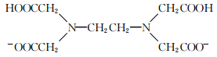)的简写，可与多种金属离子形成络合物。
Ⅰ. H₂Y^{2－}与Fe^{2＋}形成的络合物FeY^{2－}可用于吸收烟气中的NO。其吸收原理：
FeY^{2－}(aq)＋NO(g)FeY^{2－}(NO) (aq) ΔH<0
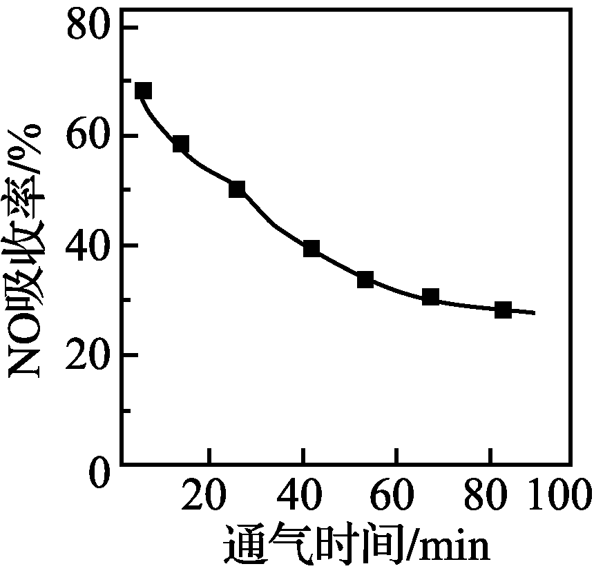
(1) 将含NO的烟气以一定的流速通入起始温度为50℃的FeY^{2－}溶液中。NO吸收率随通入烟气的时间变化如右图。时间越长，NO吸收率越低的原因是________。
(2) 生成的FeY^{2－}(NO) (aq)可通过加入铁粉还原再生，其原理为
FeY^{2－}(NO) (aq)＋Fe＋H₂O―→FeY^{2－}(aq)＋Fe(OH)₂＋NH₃(未配平)。若吸收液再生消耗14 g铁粉，则所吸收的烟气中含有 NO的物质的量为________。
Ⅱ. 络合铜(CuY^{2－})废水的处理一直是环境工程领域的研究热点。
(1) H₂Y^{2－} 与Cu^{2＋}、Fe^{3＋}、Ca^{2＋}络合情况如下表：
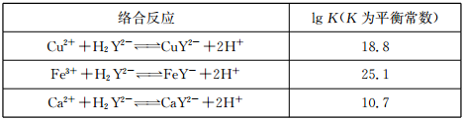
①表中最不稳定的金属络合物是________(填化学式)。向含有络合铜(CuY^{2－})废水中加入一种黄色的盐溶液A可解离出Cu^{2＋}，则盐A中阳离子为________。
②调节pH可将解离出的Cu^{2＋}转化为Cu(OH)₂沉淀。若要使c(Cu^{2＋})≤2.2×10^{－4} mol·L^{－1}，pH应不低于________(常温下，K_{sp}[Cu(OH)₂]＝2.2×10^{－20})。
(2) 羟基自由基(·OH)、Na₂FeO₄都可氧化络合铜中的Y^{4－}而使Cu^{2＋}得到解离。
①酸性条件下，·OH可将Y^{4－}(C₁₀H₁₂O₈N)氧化生成CO₂、H₂O、N₂。
该反应的离子方程式为________________________________。
②Na₂FeO₄在酸性条件下不稳定。用Na₂FeO₄处理后的废水中Cu^{2＋} 的浓度与pH的关系如图。pH越大，废水处理效果越好，这是因为___________________________。
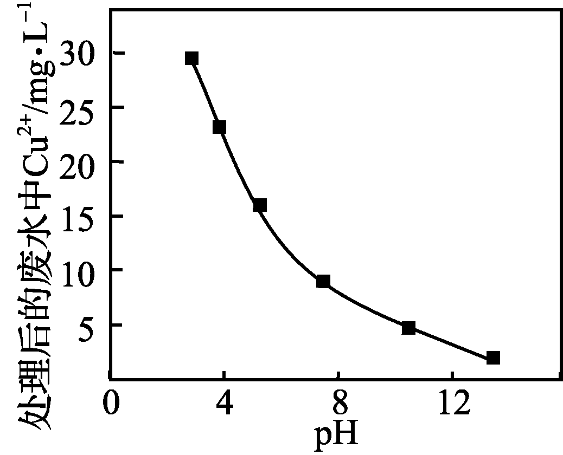

21. (12分)【选做题】本题包括A、B两小题。请选定其中一个小题，并在相应的答题区域内作答。若多做，则按A小题评分。
A. [物质结构与性质]
在HClO₄－NaClO₄介质中，K₅[Co^{3＋}O₄W₁₂O₃₆](简记为Co^{3＋}W)催化氧化NH₂OH的过程如下：
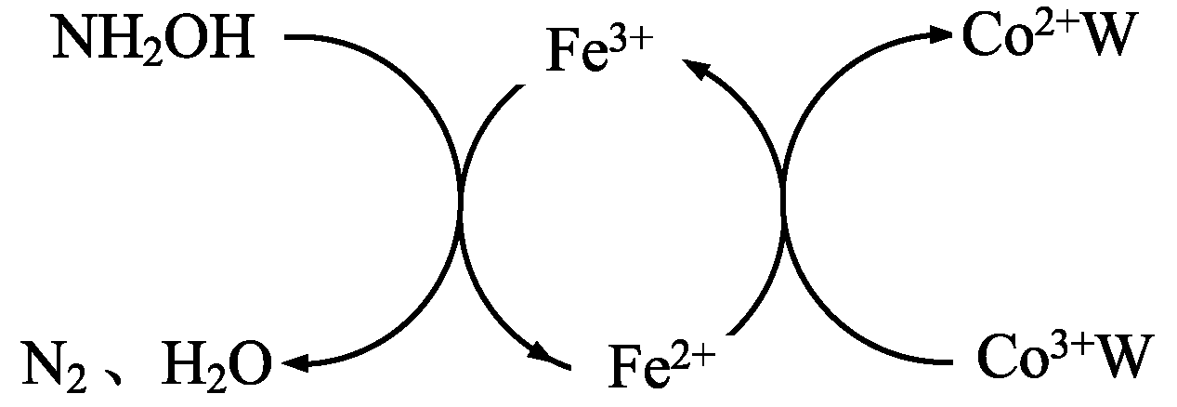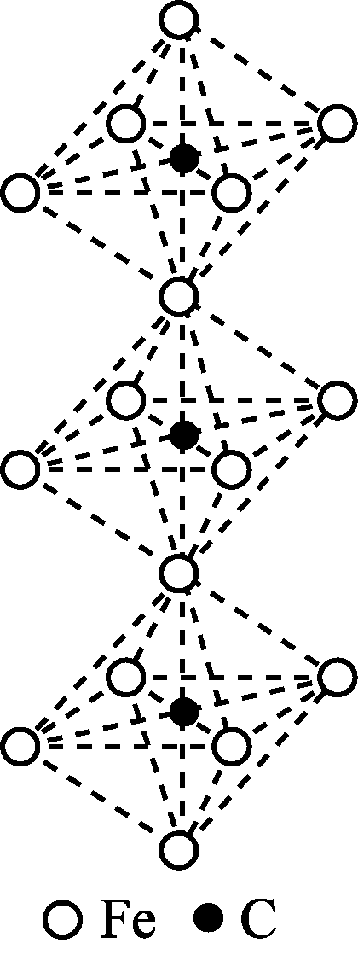
(1) Co^{2＋}基态核外电子排布式为________。
(2) NH₂OH分子中氮原子轨道的杂化类型是________，1 molNH₂OH分子中含有σ键的数目为________。
(3) N、H、O三种元素的电负性由小到大的顺序为________。
(4) ClO的空间构型为________。
(5) 一种铁、碳形成的间隙化合物的晶体结构如右图所示，其中碳原子位于铁原子形成的八面体的中心，每个铁原子又为两个八面体共用，则该化合物的化学式为________。
B. [ 实验化学]
2甲基2己醇常用于合成洗涤剂、乳化剂等。实验室制备2甲基2己醇的流程如下：
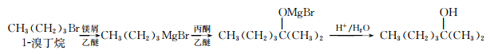
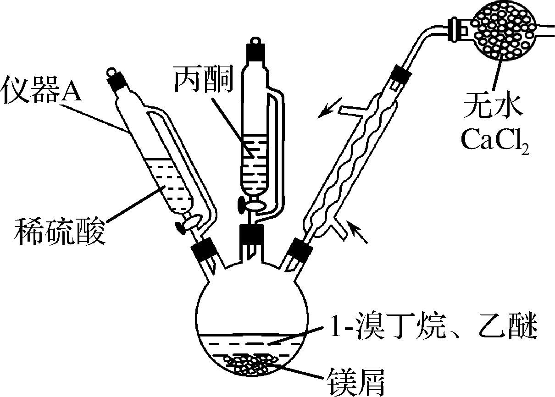
已知：RMgBr化学性质活泼，易与H₂O、R′X等发生反应生成RH、R－R′。

(1) 仪器A的名称是________。
(2) 引发CH₃(CH₂)₃Br与镁屑反应可微热或加入米粒大小的碘单质，其中碘的作用可能是________________，若镁屑不足，则反应时生成的有机副产物为____________________(填结构简式)。
(3) 干燥管中无水氯化钙的作用为________。
(4) 加入丙酮及稀硫酸时均需用冰水冷却，这是因为________________________。
(5) 起始加入三颈烧瓶的CH₃(CH₂)₃Br的体积为5 mL，密度为1.28g·mL^{－1}，最终所得产品的质量为2.71g，则2甲基2己醇的产率为________。

欢迎访问“高中试卷网”——http://sj.fjjy.org

